«Быть человеком – это значит чувствовать свою ответственность перед людьми»

- Как вы понимаете это высказывание?

- Как вы думаете, о каком качестве человека мы будем сегодня говорить? (об ответственности)

Правильно, тема нашего занятия «Поступок и ответственность»

**Беседа о поступках и ответственности.**

- Скажите, как вы понимаете слово поступок? Что это такое? (ответы детей)

- Хорошо. Давайте обратимся к толковому словарю и посмотрим, какое определение слову «поступок» даётся в нем.

(Поступок-это совершенное кем-нибудь действие с определённой целью, намерениями и последствиями; - решительное активное действие в сложных обстоятельствах)

-Скажите, а какие бывают поступки? (плохие и хорошие)

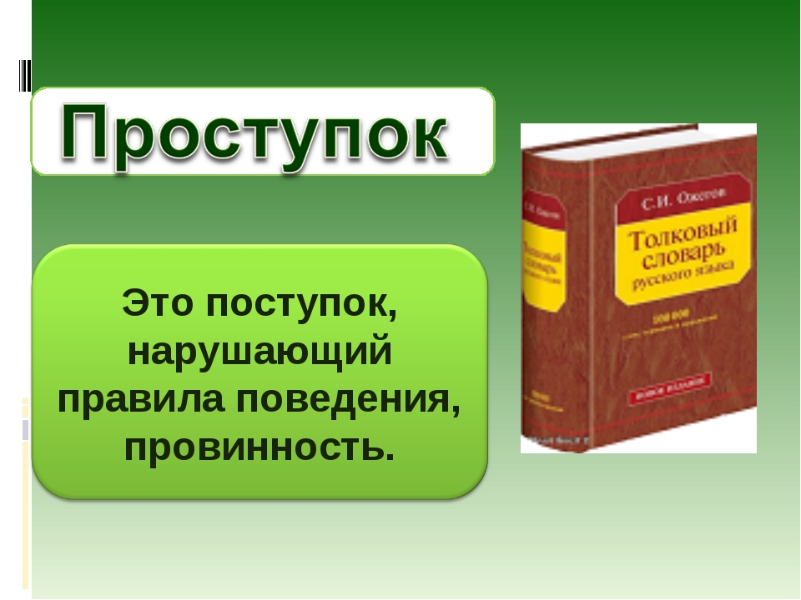-А как еще можно назвать плохой поступок? И что он несет в себе?

(Проступок – это поступок, нарушающий правила поведения, провинность)

- А вы совершали такие проступки?

- Приведите примеры проступков.

- По каким признакам можно определить поступок хороший или нет?

-Хороший поступок добрый, приносит пользу людям. Проступок приносит неприятности, горе и огорчение людям.

- Каждый человек совершает разные поступки. За хорошие нас благодарят и любят, а что мы получаем за плохие поступки? (ругают, наказывают чтобы мы не совершали впредь таких проступков))

- Правильно, за плохие поступки нам приходится отвечать, то есть нести ответственность!

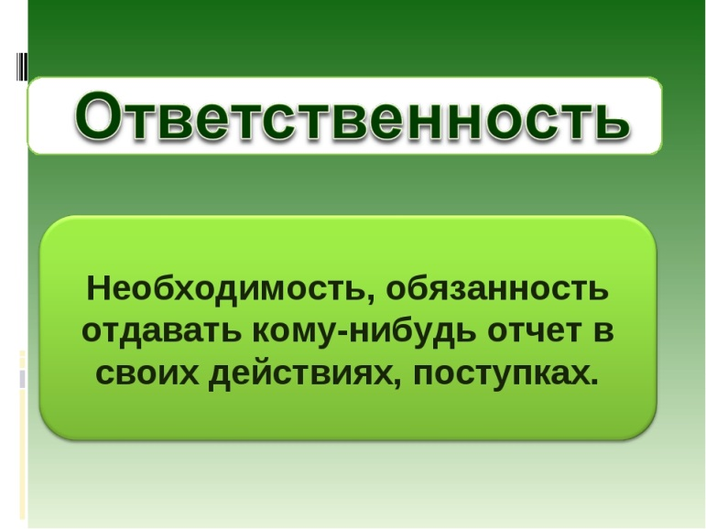- Как вы понимаете, что такое ответственность?

- Ответственность – это умение осознавать, что ты делаешь и как ты делаешь, что будет после твоего действия.

Скажите, а кто такой ответственный человек? Ответственный человек – это тот, кто управляет собой и своим поведением.

**Работа с рассказом Валентины Евсеевой «Плохо»**

- Я хочу вам прочитать рассказ известной детской писательницы Валентины Осеевой. Он называется «Плохо»

Плохо

Собака яростно лаяла, припадая на передние лапы. Прямо перед ней, прижавшись к забору, сидел маленький взъерошенный котенок. Он широко раскрывал рот и жалобно мяукал. Неподалёку стояли два мальчика и ждали, что будет. В окно выглянула женщина и поспешно выбежала на крыльцо. Она отогнала собаку и сердито крикнула мальчикам: Как вам не стыдно! -А что стыдно? Мы ничего не делали! – удивились мальчики. –Вот это и плохо! - гневно ответила женщина.

- Ребята, о каком поступке говорится в этом произведении, хорошем или плохом?

- Почему? Ведь ребята ничего не делали?

-В ситуации бездействия человек несёт ответственность не меньше чем при совершении плохих поступков. Ничего не делать, когда кому-то плохо это тоже плохой поступок.

**Культура поведения.**

А сейчас я вам буду читать ситуации, а вы найдите в них ошибки и скажите, в чем дети были не правы.

Ситуация №1. Девочка возмущенно жаловалась маме: «Во дворе есть такой плохой мальчик – все время зовет меня Валькой». «А ты как его зовешь?» - спросила мама. «Я его вообще никак не зову. Я ему просто кричу «Эй, ты!».

-Права ли была девочка?

(Девочка сама должна звать мальчика по имени, показывая ему пример, а не кричать «Эй, ты».)

Ситуация №2. На день рождение имениннику неожиданно принесли в подарок две одинаковые машинки. На что мальчик сказал: «Что мне делать с двумя машинками? Ведь у меня такая уже есть!»

- Правильно ли сказал мальчик? (нет)

- Что бы вы сказали на месте мальчика, чтобы не обидеть гостя? (Большое спасибо! У меня теперь две одинаковые машинки, можно играть вдвоем!)

Ситуация 3. В школьном коридоре разговаривают 2 учителя. Среди них Катя увидела свою учительницу и вежливо поздоровалась только с ней: «Здравствуйте, Ольга Ивановна»- сказала девочка.

- Правильно ли поступила девочка? Что она сделала не так?

(Надо было сказать общее «Здравствуйте»)

**Работа с пословицей.**

Как вы понимаете пословицу «Не ошибается тот, кто ничего не делает.»?

—Возможно ли избежать ошибок в жизни?

—Что хуже: ничегонеделание или ошибка?

- Каждый человек в жизни ошибается, поэтому он учится на своих ошибках. Совершившего ошибку человека можно не только осуждать, но в некоторых случаях даже уважать. Для признания ошибки требуется мужество, такой шаг могут сделать люди с сильным характером, а потому они достойны уважения.

**Игра «Составь пословицу».**

Я предлагаю вам сыграть в игру. Игра называется «Составь пословицу». Ваша задача, найти части пословиц и составить целое предложение. Подумайте над смыслом этих пословиц.

* + - * Заварил кашу–расхлёбывай.
      * На добрый привет – добрый ответ.
      * Семь раз отмерь – один раз отрежь.

1. За любой тобою сделанный поступок надо отвечать.
2. На добрые поступки добром отплатят.
3. Прежде чем совершить поступок, подумай!

**Викторина**

1. Из-за чего братец Иванушка стал козленочком? (Ответ: из-за непослушания.)

2. Что заставило царя в сказке «Конек-горбунок» прыгнуть в кипящий котел? (Ответ: зависть к красоте и молодости Ивана.)

3. Какая черта характера девочки привела к трагическим событиям в сказке «Красная Шапочка»? (Ответ: болтливость.)

4. Что погубило раджу— героя мультфильма «Золотая антилопа»? (Ответ: жадность, жажда наживы.)

5. Вспомните сказку А.С.Пушкина «Сказка о рыбаке и рыбке». Какое чувство заставляло старика ходить к синему морю и просить милости у золотой рыбки? (страх, слабохарактерность)

**Решение проблемных ситуаций.**

- Скажите, какие профессии требуют особой внимательности?

-К чему может привести безответственное решение врача?

-К чему приведет безответственное решение пилота?

-К чему приведет безответственный поступок шофера?

- Какой вывод можно сделать из этого?

Вывод: Безответственный поступок может обернуться для других людей неприятностью, бедой или несчастьем.

**Итог занятия.**

Ну вот и подошел к концу наш классный час. Давайте подведем итоги нашего занятия.

- Скажите, нужно ли нести ответственность за свои поступки? (да)

-- Легко ли быть ответственным? (да, нужно только этого захотеть)

Продолжите фразу, «Сегодня на уроке я понял(поняла), что.»

Я желаю, чтобы вы научились в своей жизни всегда принимать на себя ответственность за свои поступки и умели управлять собой.